CAPITULO 2: CLASIFICACIÓN DE LOS ELEMENTOS QUÍMICOS. PROPIEDADES PERIÓDICAS.
2 . 1 . Introducción. Tabla periódica de Mendeleiev.
Durante el siglo XIX se observaron semejanzas o analogías en algunas propiedades de los elementos químicos.
Una clasificación basada en propiedades químicas fue propuesta en 1817 por J.W.Döbereiner que agrupó en tríadas elementos químicos con propiedades semejantes: Cl – Br – I ; S – Se – Te ; Li – Na - K. En 1864 J.A.R.Newlands ordenó los elementos químicos EQ por masas atómicas (MA) crecientes y observó que el octavo EQ era semejante químicamente al primero, esta característica se llamó “ley de las octavas”, suponiendo una relación con las octavas musicales.
En 1870 Julius L.Meyer (1830 - 1895) publica una clasificación de los elementos químicos EQ en base a los volúmenes atómicos que es una propiedad física periódica, se repite después de un número variable de EQ (radio atómico: 2.6.4).
No se debe omitir que el concepto de periodicidad en Química significa que una propiedad se repite aproximadamente después de un número variable de elementos químicos EQ. Algunas propiedades de los EQ varían en forma continua, por ejemplo, número atómico Z (ley de Moseley: 1.2.4), masa atómica química MAQ.
En Física el término período se refiere a un intervalo de tiempo ∆t, por ejemplo en un movimiento ondulatorio el período es el ∆t en el cual algún valor de la onda se repite (Ver 1.2.2).
En las propiedades periódicas químicas o físicas de los EQ, el concepto se refiere a que después de un número o cantidad de EQ variable, cualitativamente la propiedad se repite aproximadamente (gráficas PERB: 2.6).
En 1869 Dmitri Mendeleiev (1834 - 1907) publica una clasificación de los elementos químicos según los siguientes postulados o hipótesis (modelo de Mendeleiev):
I) los elementos químicos EQ se ordenan según masas atómicas (MA) crecientes.
II) los distintos EQ (de MA distintas) con propiedades químicas análogas se ordenan en grupos.
La figura 1.3 muestra los elementos químicos EQ conocidos en 1869.
La propiedad química usada por Mendeleiev fue la valencia V: capacidad de combinación química obtenida con la ley de las proporciones recíprocas (ley de Richter). En 1792, Jeremías Richter (1762 - 1807) define la masa equivalente química o de combinación MEqQ g: masa en gramos de distintos elementos químicos que se pueden combinar entre si en sustancias binarias.
La valencia V fue propuesta por E. Frankland en 1860: V = MA g/MEqQ g,
El valor de la valencia V es un número entero, la valencia del hidrógeno H es 1, su masa equivalente química en gramos es igual a la masa atómica en gramos.
Algunos elementos químicos tienen más de una masa equivalente química, luego más de una valencia V, pero en varios casos, distintos EQ tienen igual valencia V.
Las figuras 2.1 muestran la primera clasificación periódica de los elementos químicos publicada en 1869 y un borrador de Mendeleiev. Los grupos están horizontales.
Se menciona que la forma vertical de la Tabla Periódica usada actualmente (los grupos de EQ verticales) fue propuesta por Alfred Werner (1866-1919) (también por Mendeleiev).
Se destaca que las propiedades químicas se refieren únicamente a las propiedades químicas clásicas, fenómenos en que intervienen los electrones exteriores del átomo (Ver 3.2)
Aplicando su modelo, Mendeleiev predijo elementos químicos EQ no conocidos en ese momento, cada uno con algunas de sus propiedades aproximadas inferidas según su modelo.
Por ejemplo, ordenando los elementos químicos A, B, C, D y E por masas atómicas crecientes, los EQ A y D, C y E son análogos, pero B no tenía entre D y E un EQ conocido, luego Mendeleiev predijo que debía existir un elemento químico entre D y E con propiedades semejantes a B y deducidas con el elemento químico B [volumen, densidad del cuerpo (s), MA, etc.], lo cual facilitó su descubrimiento.
A B C A, B, C, D, E: EQ conocidos
D X_{B} E D semejante químicamente a A y E a C
X_{B} : EQ desconocido con propiedades semejantes a B

En la Tabla de Mendeleiev (figura 2.1) después del Ca (MA 40) se propone un elemento químico con MA ≈ 45. A la derecha del Al y Si se proponen dos elementos químicos con MA ≈ 68 y 70, se llamaron ekaAl y ekaSi.
Los tres elementos químicos fueron descubiertos rápidamente porque sus propiedades aproximadas eran conocidas, por ejemplo X_{B}: escandio Sc (MA ≈ 45) en 1879, galio Ga (MA ≈ 68: ekaAl) en 1875, germanio Ge (MA ≈ 73: ekaSi) en 1886.

Figura 2.1.
I.Asimov, Breve historia de la Química, Ed. Alianza, Madrid, 1998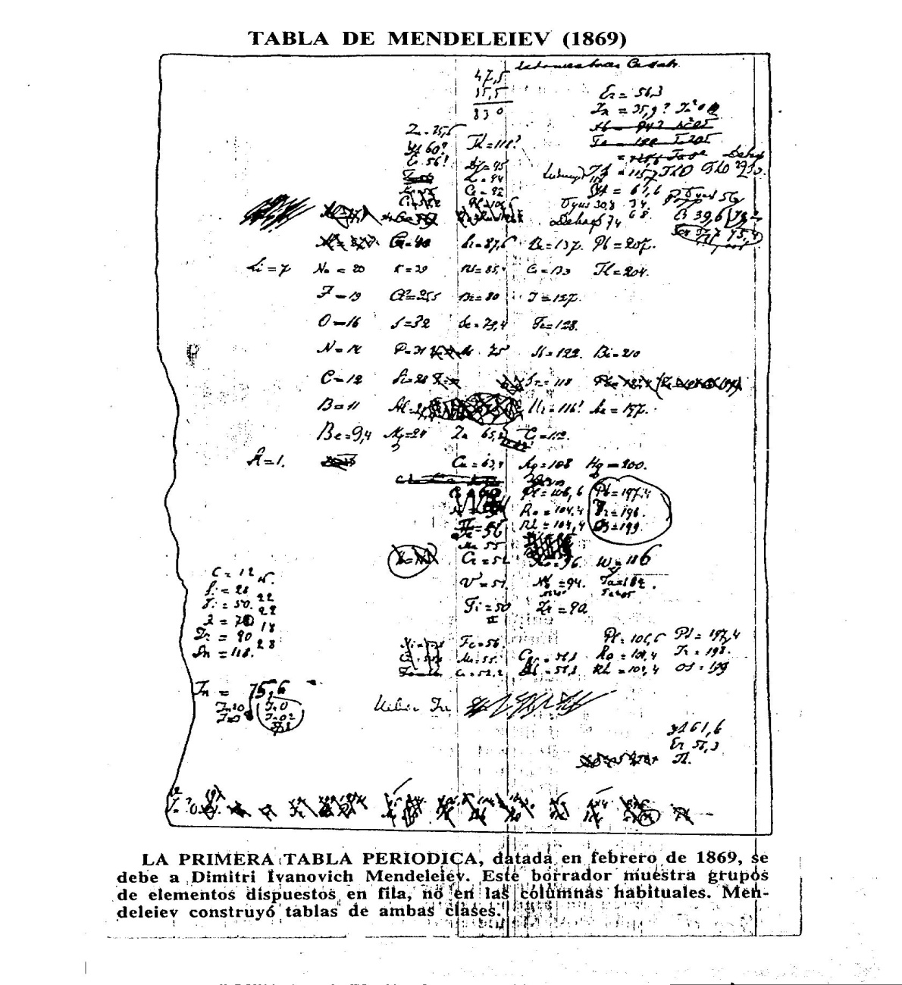
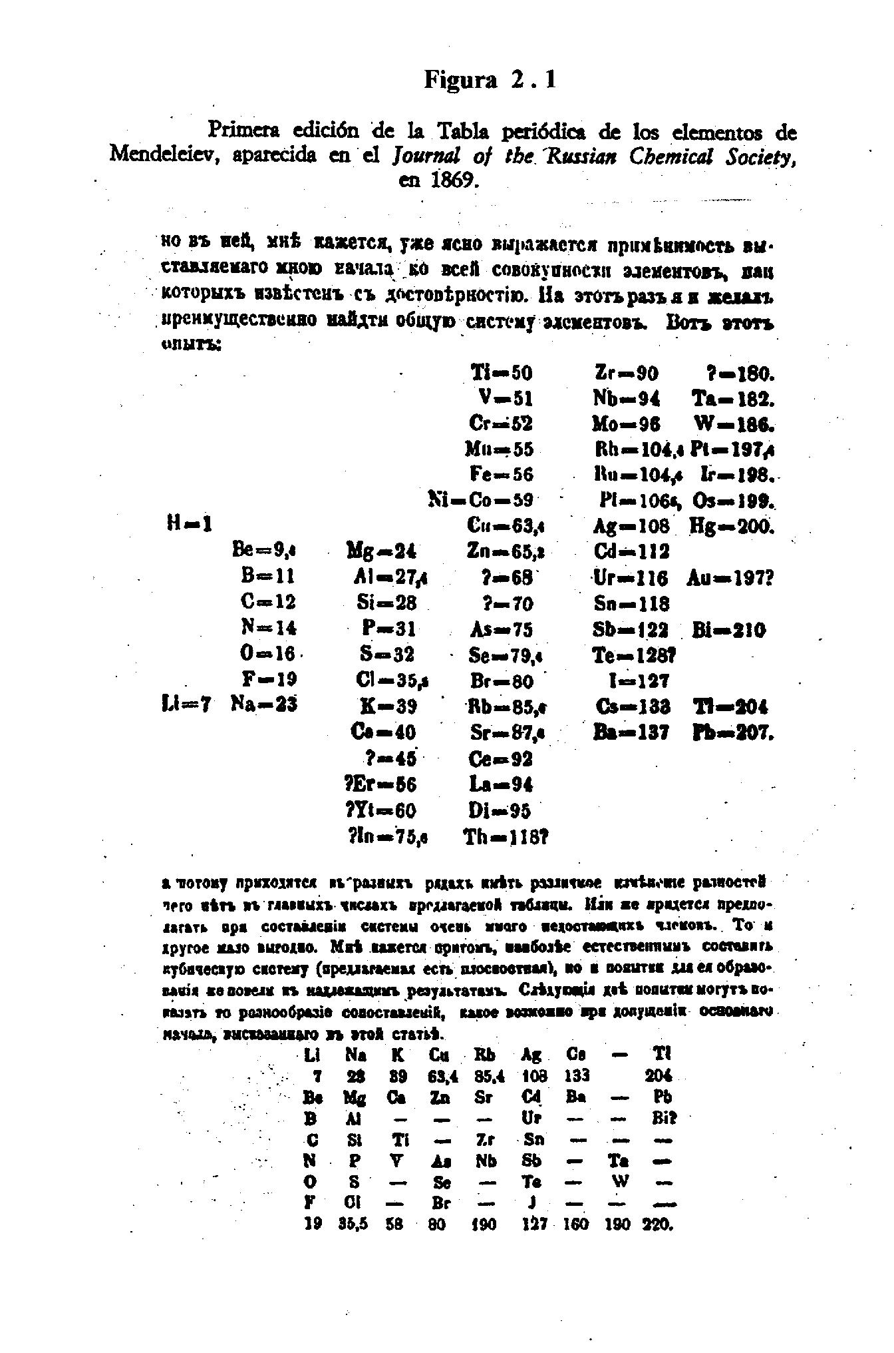
En la En la Tabla de Mendeleiev se observan algunas incoherencias con el postulado de masas atómicas crecientes, por ejemplo: MA del torio Th = 118; MA del teluro > yodo Te > I.
Se señala que en 1869 las masas atómicas eran valores con mucha desconfianza y no se conocían los isótopos ni la radiactividad.
El descubrimiento de los gases “inertes” o nobles provocó que el modelo de Mendeleiev fuera cuestionado porque estos elementos químicos no se podían ubicar en su clasificación, por ejemplo, el primero fue el He en 1868 al analizar el espectro electromagnético (Ver 1.2.2) del Sol, el Ar por densidad de los gases (figura 1.3), luego se comprendió que era un nuevo grupo de elementos químicos EQ que se agrega en la Tabla Periódica de Mendeleiev.
Un trabajo fundamental posterior fue realizado en 1912 por H.Moseley, descubre que la base para el ordenamiento de los elementos químicos no son las masas atómicas sino un número entero obtenido experimentalmente con la ley de Moseley (rayos X: 1.2.4) que determina el orden del elemento químico en la tabla periódica, esta cantidad o número entero es la carga positiva del núcleo atómico (Ver 1.3), se llama número atómico Z (Ver 1.4.1).
Desde el átomo aislado (AtA) más simple, el H con 1 protón p+ (Z = 1) y 1 electrón e-, se agregan de a uno los p+ al núcleo (y uno o más neutrones n*).
El átomo aislado (AtA) es eléctricamente neutro: número o cantidad de electrones = número o cantidad de protones p+: q_{T} = 0.
El ₈₂Pb es el último núcleo estable, desde el ₈₃Bi todos los núcleos son radiactivos, el ₉₂U es el último EQ en la Tierra, desde el ₉₃Np son artificiales (también el ₄₃Tc y ₆₁Pm no se encuentran en la Tierra).
Analizando, por ejemplo, espectros atómicos (Ver 1.2.2), propiedades químicas, “EQ inertes”, se proponen los modelos de constitución electrónica en capas y en orbitales atómicos (Ver 1.6).
2 . 2 . Tabla periódica de los elementos químicos (EQ).
La Tabla Periódica de los Elementos Químicos es fundamental e imprescindible para el conocimiento y comprensión de la Química, contiene todos los elementos químicos conocidos en la Tierra (y en el Universo) y elementos químicos EQ artificiales.
Todos los elementos químicos descubiertos en la Naturaleza (hasta el ₉₂U) y los obtenidos artificialmente (₄₃Tc, ₆₁Pm y desde el ₉₃Np), tienen ubicación y corresponden a algún grupo de la tabla periódica.
Todas las tablas periódicas se basan en el modelo de Mendeleiev (figura 2.1), los grupos de elementos químicos EQ semejantes químicamente se presentan en columnas verticales.
2 . 2 . 1 . Períodos y grupos.
En las tablas periódicas actuales hay siete períodos horizontales, tres cortos (el primero n = 1 con 2 elementos químicos EQ H y He, el segundo n = 2 con 8 EQ y el tercero n = 3 con 8 EQ), tres largos (n = 4 con 18 EQ, n = 5 con 18 EQ y n = 6 con 32 EQ). El n = 7 es largo, pero este período está incompleto, el ₉₂U es el último elemento químico EQ que se encuentra en Condiciones Ambientales de la Tierra CAT. También los elementos químicos ₄₃Tc y el ₆₁Pm anteriores al ₉₂U no se encuentran en la Tierra, son artificiales.
Desde el ₉₃Np, todos los EQ son artificiales, no se encuentran en CAT y son radiactivos (Ver 1.7).
La figura 2.2. muestra para cada período, el número atómico Z, el EQ inicial y final, los electrones en cada capa según el modelo de constitución electrónica en capas K1 , L2 , M3 , etc. (Ver 1.6.1; 2.3.1) y la cantidad de EQ en cada período.

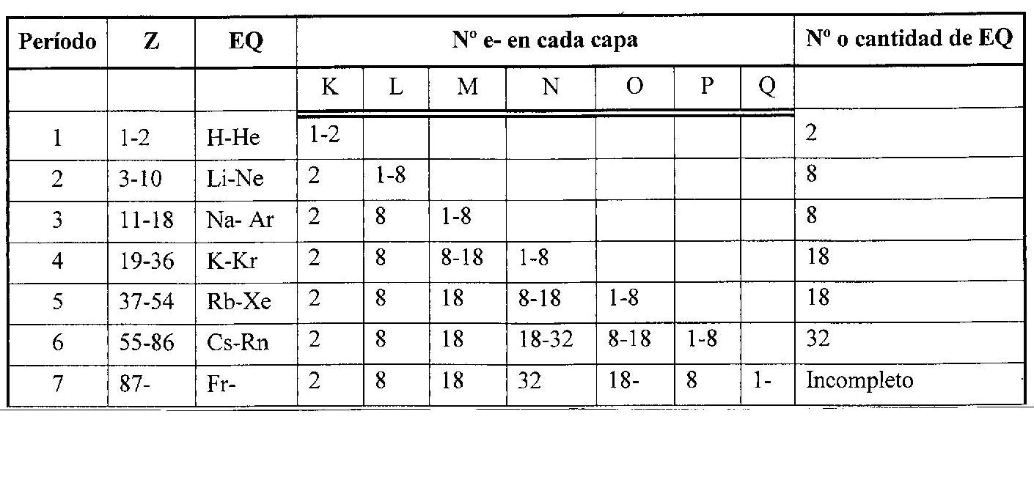
Figura 2.2.

Según el modelo de capas (Ver 1.6.1), el número máximo de electrones por capa es 2n², luego la capa K1 puede tener hasta 2 electrones, la capa L2 8 electrones, la capa M3 18 electrones, etc.
No se debe omitir que únicamente en los períodos 1 y 2 el llenado de las capas coincide con el número máximo de electrones por capa, en los otros períodos no coincide, en el período 3 y los siguientes termina el período y la capa exterior no está completa o llena.
El período K1 termina con el átomo aislado (AtA) He con 2 e- (K2; 1s²), todos los otros períodos terminan con un EQ cuyo AtA tiene 8 electrones en la capa exterior: L (completa) y las capas M, N, O, P, Q no completas [o los orbitales atómicos puros OAP (Ver 1.6.2) s y p llenos: s² p⁶]
Estos EQ forman el grupo 18 de los átomos nobles, se llamaron incorrectamente “inertes” porque se suponía que no podían combinarse químicamente, pero desde 1962 se han obtenido sustancias compuestas de todos, por ejemplo, XeF₆, XeO₃, KrF₄, HArF, C₆H₅NeF, HHeF. En el Universo se ha detectado el ión HeH⁺.
Las Capas de Electrones Exteriores CEE (Ver 2.3.1) o la Envolvente Electrónica en Orbitales EEO (Ver 2.3.2) de los átomos nobles se llaman “regla del grupo 18, del octeto, de los átomos aislados AtA nobles”, se aplica en los modelos de uniones entre átomos UA (Ver 3.4).
Todos los átomos nobles del grupo 18 se licúan o solidifican (fenómenos físicos: 4.4) por uniones entre moléculas UM (3.7) formando cuerpos (s) o (l) macroscópicos con moléculas monoatómicas.
Según los períodos, los elementos químicos EQ se clasifican en EQ del 1er. período H, He, del 2do. período del Li al Ne, etc. También en elementos químicos EQ de períodos cortos (1, 2 y 3) o largos (4, 5, 6 y 7).
Según propiedades químicas semejantes, se clasifican en grupos que forman columnas.
Hay 18 columnas o grupos, se usan dos nomenclaturas:
* IUPAC (International Union of Pure and Applied Chemistry) numeradas 1 a 18.
* clásica, que identifica los grupos como A y B con números romanos.
Según propiedades de los átomos (Ver 2.3.3), los EQ se clasifican en los siguientes tipos:
* representativos: grupos IA a VIIIA que corresponden a IUPAC 1, 2, 13, 14, 15, 16, 17 y 18.
* de transición: desde IIIB a VIIB que corresponden a IUPAC 3, 4, 5, 6 y 7.
El grupo VIII B (IUPAC 8, 9 y 10) tiene tres columnas que se llaman tríadas: Fe – Co – Ni ; Ru – Rh - Pd; Os – Ir - Pt. Una justificación es porque los EQ siguientes al Ni (Cu), al Pd (Ag) , al Pt (Au) son semejantes a los del grupo IA (Li, Na, K, Cs, Rb), por lo tanto el Cu, Ag y Au se clasifican IB. Lo mismo para el Zn, Cd, Hg que se clasifican IIB, semejantes al IIA (Be, Mg, Ca, Sr, Ba).
* de transición interna: no están en columnas sino atrás de los elementos químicos Lantano y Actinio: lantánidos ₅₇La y actínidos ₈₉Ac.
Para obtener el período, grupo y tipo de un elemento químico EQ es necesario tener la Constitución Electrónica en Capas (CCE) o la Envolvente Electrónica en Orbitales (EEO). También es imprescindible conocer los números atómicos de los EQ nobles o grupo 18: ₂He , ₁₀Ne, ₁₈Ar , ₃₆Kr , ₅₄Xe , ₈₆Ra, y de los elementos químicos EQ ₅₇La y ₈₉Ac.
* el período corresponde al número de capa (K 1, L 2, etc.) o número cuántico n mayor.
* los grupos según IUPAC, el periodo 1 tiene solo 2 EQ: ₁H (1 o 17) y ₂He. Para los períodos cortos 2 y 3, los dos primeros electrones después del último EQ noble son EQ de los grupos 1 y 2, los siguientes cinco electrones son 13, 14, 15, 16 y 17.
Para los periodos largos 4, 5, 6 y 7 el número de grupo es la cantidad de electrones después del último EQ noble (grupo 18). Al llegar a Z = 57 (₅₇La), es el grupo de lantánidos, 14 EQ hasta el Z = 71 (Lu), lo mismo al llegar a Z = 89 (₈₉Ac: grupo 3) es el grupo de actínidos 14 EQ hasta el Z = 103 (Lr). El La y el Ac corresponden al grupo 3 según IUPAC.
* según nomenclatura clásica, el H es IA o VIIA y el He VIIIA. Después del último EQ noble, los dos primeros electrones corresponden a los grupos IA y IIA, en los períodos cortos 2 y 3, los cinco electrones siguientes a IIIA hasta VIIA. En los períodos largos 4, 5, 6, y 7, después de IA y IIA, los cinco electrones siguientes son los grupos IIIB hasta VIIB, los tres electrones siguientes a las tríadas VIIIB, los dos electrones siguientes a IB y IIB. Luego de IIB, los cinco electrones siguientes corresponden a los grupos IIIA hasta VIIA. Al llegar a Z = 57 La, es el grupo de lantánidos 14 EQ hasta el Z = 71 Lu, lo mismo al llegar a Z = 89 Ac, es el grupo de actínidos 14 EQ hasta el Z = 103 Lr. Los EQ La y el Ac corresponden al grupo IIIB según nomenclatura clásica.
La nomenclatura clásica es útil porque sugiere que los EQ de los grupos A y B de igual número son semejantes químicamente, también determina tipos de EQ: A representativos, B de transición, los lantánidos y actínidos de transición interna.
La clasificación de elementos químicos en tipos o clases se amplía en 2.3.3.
Un inconveniente de la tabla periódica es justificar la relación de los elementos químicos de los grupos IA a VIIA (representativos) y los subgrupos correspondientes IB a VIIIB (de transición). La nomenclatura clásica sugiere una semejanza química entre los grupos A y B de igual número, (IA y IB, IIA y IIB, etc.) pero las características y justificaciones de las semejanzas no son simples.
Se reitera que los EQ “detrás” del La y del Ac son de transición interna.
El modelo de Mendeleiev es esencialmente válido actualmente, pero no se debe omitir que el concepto de semejanzas químicas entre los elementos químicos EQ de un grupo no es riguroso sino aproximado, los elementos químicos EQ de un mismo grupo no son idénticos, tienen semejanzas químicas entre sí pero también diferencias. Un concepto importante es que entre los EQ de grupos distintos hay diferencias químicas que son apreciables especialmente entre los EQ de los distintos grupos A (representativos), las diferencias entre los EQ de los distintos grupos B es menor y entre los de transición interna es aún menor.
En 2.7. se desarrolla un modelo de analogías electrónicas que justifica semejanzas químicas.
No se debe omitir el principio de singularidad (Ver 2.5): los elementos químicos EQ de los grupos A (representativos) del tercer período Na - Cl representan mejor los comportamientos químicos de los EQ de cada grupo A que los EQ del segundo período Li - F.
2 . 3 . Tablas periódicas con modelos de constitución electrónica.
2 . 3 . 1 . Tabla periódica con modelo electrónico en capas.
En esta tabla periódica se indica la constitución electrónica en capas de los átomos aislados AtA (cantidad de electrones e- = número de protones p+) en estado fundamental (Energía mínima).
El modelo de capas electrónicas se desarrolló en 1.6.1.
En los EQ representativos (IA a VIIIA) la diferencia entre cada grupo es 1 electrón en la capa exterior; en los EQ de transición (I B a VIII B) la diferencia es, en general, 1 electrón en la segunda capa exterior; en los de transición interna (lantánidos y actínidos) la diferencia es, en general, un electrón en la tercera capa exterior.
Al agregar 1 protón p+ y 1 electrón e- a EQ sucesivos, se puede suponer que cada electrón se agrega en alguna capa sin otro cambio, pero este concepto no es correcto porque hay varias excepciones que se llaman irregularidades, al agregar 1 p+ y 1 e- al EQ Z para formar el Z + 1, 1 electrón del EQ Z cambia, por lo tanto 2 electrones están en distintas capas entre EQ Z y Z +1. Ejemplos: V – Cr ; Ni – Cu.
No se deben omitir las irregularidades:
* irregularidades horizontales (→): significa que entre dos elementos químicos EQ sucesivos Z y Z+1 hay 2 electrones que están en distintas capas, el electrón agregado y uno anterior.
* irregularidades verticales (↓): los elementos químicos EQ del mismo grupo no tienen las Capas de Electrones Exteriores (CEE) iguales.
Las irregularidades están indicadas en la Tabla PERB(CEE) de los EQ (Ver 2.4).
2 . 3 . 2 . Tabla periódica con modelo electrónico en Orbitales Atómicos Puros (OAP).
En esta tabla periódica se indica la configuración electrónica en Orbitales Atómicos Puros OAP de los átomos aislados AtA en estado fundamental (energía mínima).
El modelo electrónico en Orbitales Atómicos Puros (OAP) se desarrolló en 1.6.2.
Se destaca que con la configuración electrónica en orbitales obtenida con el Aufbau, se puede obtener la constitución electrónica en capas: todos los electrones con número cuántico n = 1 son K, con n = 2 son L, con n = 3 son M, etc., pero no viceversa, con capas → orbitales.
En los EQ representativos (I A a VIII A) la diferencia entre cada grupo es 1 electrón e- en los Orbitales Atómicos Puros (OAP) s (I A y II A) o p (III A a VIII A); en los EQ de transición (I B a VIII B) la diferencia es, en general, 1 electrón en los OAP d; en los EQ de transición interna (lantánidos y actínidos) la diferencia es, en general, 1 electrón en los OAP f.
En la Tabla Periódica en Orbitales Atómicos Puros (OAP), según el OAP donde se agrega el último electrón, los grupos 1 (I A) y 2 (II A) se llaman EQ s, los grupos 13 (III A) a 18 (VIII A) se llaman EQ p (o de postransición).
Al agregar 1 protón p+ y 1 electrón e- se puede suponer que el electrón se agrega en un orbital atómico puro s, p, d o f según el Aufbau (en estado fundamental: Energía mínima), pero este concepto no es correcto porque hay varias excepciones: irregularidades (concepto análogo a irregularidades en capas), al agregar 1 p+ y 1 e- al EQ Z para formar el Z + 1, 1 electrón del EQ Z cambia y otro e- se agrega, por lo tanto hay dos electrones que están en distintos OAP entre los EQ Z y Z +1 (Ver 1.6). Ejemplos: La – Ce ; V – Cr ; Ni – Cu ; Ir - Pt.
En la figura 1.25. se indicaron las irregularidades horizontales, la configuración aceptada en orbitales atómicos puros de un elemento químico EQ no coincide con la obtenida con el Aufbau.
Se señala que con el Aufbau no se obtiene la configuración electrónica detallada: 1.6.2.
Una causa de lo anterior es que las energías mínimas de los orbitales atómicos puros dependen de Z (Ver 1.5.4: figura 1.23), por ejemplo al agregar 1 p+ al ₂₃V para formar el ₂₄Cr, las energías de los orbitales atómicos puros 4s y 3d se invierten, 1 electrón 4s del V del pasa al 3d del Cr y el electrón 24 agregado se ubica en el orbital atómico puro 3d: V [Ar] 4s² 3d³ ; Cr [Ar] 4s¹ 3d⁵.
Hay varias irregularidades horizontales y verticales que están indicadas en la Tabla PERB(OAP) de los EQ.
2 . 3 . 3 . Clasificación de los elementos químicos EQ.
Según la ubicación en la Tabla Periódica y los modelos de constitución electrónica, se indica una clasificación de los elementos químicos EQ en distintos tipos o clases:
* elementos químicos nobles: tienen 8 electrones en la capa exterior o los orbitales atómicos puros s y p completos (s² p⁶) (salvo el He K2 o 1s²): grupo VIII A ó 18.
* elementos químicos representativos: pertenecen a los grupos A, la diferencia entre ellos es 1 electrón en la capa exterior (IA a VIIIA o 1, 2, 13 a 18). Los electrones se agregan en los orbitales atómicos puros s o p (postransición).
* elementos químicos de transición: pertenecen a los grupos B, la diferencia entre ellos es, en general, 1 electrón en la segunda capa (IB a VIIIB o 3 a 12). Los electrones se agregan en los orbitales atómicos puros d, pero hay irregularidades (Ver 2.3).
* elementos químicos de transición interna: pertenecen a Lantánidos La Z = 57 y Actínidos Ac Z = 89, la diferencia es 1 electrón en la tercera capa. Los e- se agregan en los orbitales atómicos puros f, pero hay irregularidades (Ver 2.3).
Se reitera que no se debe omitir que los elementos químicos EQ no se deben clasificar en metales M, nometales NoM o metaloides Mdes, esta clasificación es incorrecta y origina conceptos erróneos porque se basa en propiedades físicas de los cuerpos (sistemas macroscópicos) y no según propiedades químicas y físicas de los átomos.
2 . 4 . Tablas PERB de los EQ: tabla CEE o tabla OAP.
La tabla periódica de los elementos químicos EQ es fundamental para conocer y comprender las Ciencias Naturales y la Química.
Son conocidas y usadas varias tablas periódicas, todas confeccionadas según el modelo de Mendeleiev (Ver 2.1), pero realizadas con distintos criterios, por lo tanto incluyen diversa cantidad y calidad de datos e información. En general, no se consideran adecuadas para la enseñanza media y universitaria porque contienen varios datos que, en general, no se usan y que eventualmente pueden provocar conceptos incorrectos y/o confusiones.
Se han confeccionado adoptando un criterio pedagógico, dos tablas periódicas llamadas Tablas PERB de los EQ, se las llama PERB para destacar que las propiedades químicas de los EQ no son rigurosamente periódicas pero justifican clasificar los EQ en grupos con propiedades químicas semejantes.
Las dos tablas PERB son: según el modelo en Capas de Electrones Exteriores CEE y según el modelo de Orbitales Atómicos Puros OAP.
En las Tablas PERB se incluyen, además de los datos imprescindibles, por ejemplo número atómico Z, Masa Atómica Química (MAQ):
* en cada elemento químico se indica la masa atómica química (MAQ) y el número de masa A de un isótopo (Ver 1.4), este criterio tiene por objetivo evitar la confusión entre masa atómica química MAQ: medir y número de masa A: contar (Ver 1.4.1).
* se indican las irregularidades horizontales y verticales (Ver 1.6) y el principio de singularidad (Ver 2.5).
* el H se ubica en los grupos 1 y 17, una justificación es que el H tiene 1 electrón exterior, como los elementos químicos EQ del grupo 1 o I A y también le falta 1 electrón como los del grupo 17 o VII A para los EQ del grupo 18.
Se considera que no se debe incluir información que no corresponde, por ejemplo propiedades físicas de los cuerpos simples, o que son incorrectas, por ejemplo propiedades químicas ácido-base porque no son propiedades de los EQ sino comportamientos de sustancias en reacciones químicas clásicas (Ver 6.5).
Ambas tienen un glosario, en cada uno se desarrollan definiciones y conceptos fundamentales.
Las Tablas PERB son:
* Tabla PERB(CEE) de los EQ: para la enseñanza inicial de la Química, con el modelo de electrones en capas.
* Tabla PERB(OAP) de los EQ: para la enseñanza universitaria, con el modelo de electrones en orbitales atómicos puros.
2 . 5 . Principio de singularidad.
Los elementos químicos EQ tienen semejanzas en algunas propiedades químicas que permiten clasificarlos en 18 grupos (Ver 2.2.1), los EQ de cada grupo tienen analogías entre sí, son químicamente semejantes, pero hay también comportamientos químicos distintos entre los EQ de un mismo grupo.
No se debe omitir que los comportamientos químicos de los elementos químicos EQ y de las sustancias son muy complejos, es importante conocer que las semejanzas y analogías químicas en cada grupo tienen excepciones, en general, los comportamientos químicos son muy variados y complicados, por ejemplo, propiedades químicas ácido – base, anfóteros (Ver 6.5), sustancias inorgánicas compuestas complejas (Ver 3.5).
Es importante el concepto del principio de singularidad: se acepta o supone que los elementos químicos de cada grupo A (representativos) son químicamente semejantes, sin embargo los EQ del segundo período (IA Li → VII A F) tienen algunos comportamientos distintos que los otros EQ de cada grupo A, los EQ del tercer período (IA Na → VII A Cl) representan mejor las propiedades químicas de cada grupo A.
En las Tablas PERB de los EQ (2.4) se indica el principio de singularidad.
Se describen algunas propiedades y causas del principio de singularidad:
* el pequeño tamaño de los átomos y especialmente de los iones de los elementos químicos del 2do. período: los radios iónicos (ver 2.6.4) de los átomos unidos (AtU) del 2do. período son muy pequeños respecto a los del 3ro. Esta característica justifica que las sustancias que deberían ser iónicas por diferencia de electronegatividad [unión entre átomos UA iónica o electrovalente: 3.4.2] por ejemplo LiCl, sus uniones entre átomos son prácticamente covalentes, no existen los iones Li⁺, Be²⁺, B³⁺, C⁴⁺, estos iones positivos (+) (cationes) de muy alta densidad de carga (relación carga eléctrica/radio) polarizan los iones negativos (-) (aniones), la carga positiva atrae la “nube” negativa y las “nubes electrónicas” se superponen (unión entre átomos UA covalente: 3.4.2).
* los átomos unidos del 2do. período (hasta el N) son los únicos que, según el modelo de estado de oxidación (EdeO) (Ver 2.6.2) tienen, con el mayor estado de oxidación, la configuración electrónica del He: K 2 o 1s² (N⁺⁵, pero no C⁺⁶).
* según modelos de uniones entre átomos UA, cada unión entre átomos simple está formada por un par de electrones, cada átomo unido AtU tiene pares de electrones enlazantes compartidos (peC) y pares de electrones solitarios (ps): modelo de Lewis (Ver 3.4.2).
En los átomos unidos del 2do. período no intervienen en las uniones entre átomos los orbitales atómicos puros (OAP) d, pueden tener como máximo 4 pares de electrones (peC + ps) y también menos de 4 pares de e-.
Los átomos unidos del 3er. periodo pueden tener más de 4 pares de electrones (peC + ps) porque los OAP d pueden intervenir en las uniones entre átomos (Ver 3.4.4).
* los átomos unidos del 2do. período pueden formar uniones entre átomos dobles (2 peC) y triples (3 peC) porque su pequeño tamaño permite la superposición de los OAP p después de la primera unión entre átomos (Ver 3.4.4). Cuando los átomos unidos son de mayor tamaño (períodos siguientes al 2do), los OAP p en general no se superponen, es difícil formar uniones entre átomos dobles y triples.
Se indican algunos ejemplos del principio de singularidad, comparando sustancias y cuerpos de elementos químicos del 2do. y 3er.período:
Grupo IV A: C y Si: CO₂ (g) y SiO₂ (s); CF₄ y SiF₆²⁻
Grupo V A: N y P: N₂ (g) y P₄ (s); NF₃ y PF₅
Grupo VI A: O y S: O₂ (g) y S₈ (s); O₃ (g), S₃ no y SO₂ si; OF₂ y SF₆
Grupo VII A: F y Cl: HF y ClF₃; OF₂ y Cl₂O , Cl₂O₃ , Cl₂O_{5 ,} Cl₂O₇
2 . 6 . Propiedades periódicas. Gráficas PERB.
El concepto de periodicidad significa que una propiedad se repite, no varía en forma continua.
En los movimientos ondulatorios materiales y radiaciones electromagnéticas radEM (Ver 1.2.2) el período es el intervalo de tiempo (∆t) en el cual se repite algún valor, por ejemplo, longitud de onda λ ; en un péndulo el período es el tiempo de una oscilación.
Las propiedades periódicas se refieren a que después de un número o cantidad variable de elementos químicos EQ, la propiedad se repite aproximadamente (tendencia periódica).
En las gráficas PERB la periodicidad se muestra en las siguientes propiedades:
* carga nuclear efectiva (Zef).
* estado de oxidación (EdeO)
* electronegatividad (Elng)
* radio atómico (RAtom)
* energía de ionización (EIon)
* afinidad electrónica (AfE).
Estas propiedades periódicas son propiedades de los átomos aislados AtA o de cuerpos simples, dependen de las Capas de Electrones Exteriores (CEE) o de la Envolvente Electrónica en Orbitales (EEO), salvo el Estado de Oxidación EdeO (y la valencia) que son propiedades de átomos unidos (AtU) relacionadas con comportamientos químicos (Ver 3.4.1), pero tienen una relación fundamental con las propiedades químicas clásicas porque en estas propiedades intervienen las capas de electrones exteriores (CEE) o la envolvente electrónica exterior (EEO). En el comportamiento o propiedades químicas clásicas intervienen esencialmente las capas exteriores o envolvente electrónica: “la química clásica es la física de los electrones exteriores” (Ver 1.7; 3.2). Los electrones de un átomo aislado que están después del último átomo noble (grupo 18) y que eventualmente podrían intervenir en los fenómenos químicos clásicos, se llaman “electrones de valencia”.
Las gráficas PERB (figuras 2.3 a 2.8) muestran las tendencias periódicas, tienen en la abcisa los números atómicos Z desde 1 a 86 (sin los lantánidos, EQ de transición interna 58 – 71), en una ordenada la propiedad periódica Zef según Slater (modelo OAP) (Ver 2.6.1), salvo en fig. 2.4: Z – EdeO, en la otra ordenada Zef (modelo de capas), Elng, RAtom, EIon, AfE y el valor de cada una de éstas propiedades para cada Z.
El objetivo es relacionar cada propiedad periódica con la Zef según el modelo de Slater.
Se destaca que las propiedades que dependen de las capas de electrones exteriores CEE o de la envolvente electrónica en orbitales EEO tienen un comportamiento aproximadamente periódico, las que dependen del núcleo (por ejemplo, Z, masa atómica física MAF: 1.4) y de los electrones interiores (por ejemplo, rayos X: 1.2.4) no son periódicas.
2 . 6 . 1 . Carga nuclear efectiva (Zef).
La Zef es la carga nuclear positiva efectiva central que atrae o interacciona con las Capas de Electrones Exteriores (CEE) o a la Envolvente Electrónica en Orbitales (EEO) que son los electrones que intervienen en los fenómenos o comportamientos químicos clásicos del átomo.
Las Capas de Electrones Exteriores (CEE) o de la Envolvente Electrónica en Orbitales (EEO) también intervienen en fenómenos físicos, por ejemplo formación de cuerpos simples monoatómicos sólidos (s) y líquidos (l) (Ver 3.8).
Entre los Z protones p+ del núcleo y las Capas de Electrones Exteriores (CEE) o la Envolvente Electrónica en Orbitales (EEO) están los electrones interiores que producen un efecto pantalla que disminuye la atracción entre la carga eléctrica positiva central Z y las CEE o la EEO:
Zef = Z – Apnt
Apnt expresa el apantallamiento de la carga central de los Z p+ por los electrones interiores.
Zef es la carga “efectiva” que atrae o interacciona con las CEE o a la EEO.
El efecto pantalla Apnt se puede calcular según dos modelos electrónicos, modelo de capas y de orbitales:
* con el modelo de capas, Zef = Z – número de e- sin la última capa.
* con el modelo en orbitales (OAP), se adopta un modelo (John Slater 1930) para calcular el efecto pantalla Apnt con la configuración de electrones en orbitales atómicos puros (OAP).
En la figura 2.3. se indica Zef (calculada según ambos modelos) – Z, que muestra la tendencia periódica de ambas Zef con el número atómico Z.
2 . 6 . 2 . Estado de oxidación (EdeO).
Se menciona que la valencia V (capacidad de combinación de un elemento químico según la ley de las proporciones recíprocas o de Richter) fue la propiedad química en base a la cual D.Mendeleiev propuso su clasificación periódica de los elementos químicos (Ver 2.1).
El modelo estado (o número) de oxidación EdeO es un modelo de átomos unidos (AtU), propone que los AtU ganan, pierden o comparten electrones exteriores, supone que los átomos unidos AtU son neutros o iones.
El estado (o número) de oxidación EdeO es el número o cantidad de electrones ganados o perdidos (aparentemente) por cada átomo unido.
Los átomos unidos (AtU) pueden ser átomos neutros (AtN) o átomos combinados (AtC):
* el átomo neutro (AtN) es un átomo unido que comparte los electrones, no pierde ni gana electrones, luego el estado de oxidación (EdeO) es 0 [por definición, los átomos aislados (AtA) tienen EdeO = 0].
Los átomos unidos de una sustancia simple (igual elemento químico), tienen estado de oxidación EdeO = 0. Hay casos de átomos unidos de distintos elementos químicos en sustancias no binarias, por ejemplo el C en el metanal CH₂O, que tienen estado de oxidación EdeO = 0 (Ver 3.4.1).
* el átomo combinado (AtC) es un átomo unido que tiene estado de oxidación EdeO positivo o negativo (como si fuera un ión). En general, si los átomos unidos son de distintos elementos químicos, el estado de oxidación EdeO ≠ 0.
Para determinar si el EdeO es positivo (+) o negativo (-) se aplica el modelo de diferencia de electronegatividad (Elng: 2.6.3; 3.4.2).
Hay casos de estados de oxidación (EdeO) fraccionarios, pero como obviamente la cantidad de electrones es siempre entera, los EdeO fraccionarios se deben a cadenas de átomos, por ejemplo en el propano C₃H_{8,} el C tiene EdeO = - 8/3; o en sustancias no comunes, por ejemplo superóxidos: KO₂ , el O tiene EdeO = -1/2
Con los modelos de uniones entre átomos (Ver 3.4) se justifican estas aparentes incoherencias.
Con el modelo de estado de oxidación EdeO se confecciona la fórmula química de estados de oxidación FEdeO (Ver 8.2.1) que muestra el estado de oxidación de cada átomo unido.
Para obtener la FEdeO se aplica un protocolo, la suma de los electrones totales ganados, EdeO negativo (-) más el total de e- perdidos, EdeO positivo (+) es igual a la carga eléctrica de la especie: * si son átomos unidos de igual elemento químico (cuerpos sólidos o líquidos puros) o una molécula, la suma es 0.
* si es un ión, las suma es la carga eléctrica del ión.
La variedad y complejidad de los comportamientos químicos causa que un elemento químico EQ tenga varios EdeO, según la sustancia, sin ninguna relación con el modelo de valencia (Ver 3.4.1).
Los estados de oxidación no indican el estado “real” del átomo unido (los átomos combinados no siempre son iones) pero tienen aplicaciones útiles, por ejemplo, analogías electrónicas entre elementos químicos EQ (Ver 2.7), fenómenos químicos clásicos de óxido-reducción (Ver 8.2).
La figura 2.4. muestra estados de oxidación comunes (EdeO) (no todos los EdeO) de los elementos químicos (1 – 86) y su comportamiento periódico.
2 . 6 . 3 . Electronegatividad (L.Pauling).
La electronegatividad Elng es la tendencia relativa de los átomos aislados (AtA) a atraer electrones. Esta propiedad se puede calcular según distintos modelos, en el texto se adopta el modelo de electronegatividad de Linus Pauling (1901–1994).
La electronegatividad tiene una relación cualitativa con los electrones que faltan en un átomo aislado (AtA) para el grupo 18 (átomos nobles). Por ejemplo, el AtA de mayor electronegatividad es el ₉F porque tiene 9 electrones y su capa de electrones exterior tiene 7 electrones (K2 L7) o la Envolvente Electrónica en Orbitales es s²p⁵ (siguiente átomo noble ₁₀Ne: L 8 o s²p⁶).
El ₁₇Cl también tiene 7 electrones (M 7) exteriores, en orbitales s²p⁵ (siguiente átomo noble ₁₈Ar: M 8 o s²p⁶) pero 10 electrones en vez de 2 electrones interiores como el F, mayor repulsión para ganar electrones que el F y por lo tanto el Cl tiene menor electronegatividad que el F.
Los EQ ₁₁Na y ₅₅Cs tienen 1 electrón más que el átomo noble anterior (Ne y Xe), pero el Na tiene 11 electrones y el Cs 55 electrones, el Cs tiene menor electronegatividad (mayor repulsión que el Na).
Los átomos aislados de mayor electronegatividad son los del grupo 17 (VII A), del grupo 16 (VI A) O, y S; y del grupo 15 (V A) N; los de menor electronegatividad son los del grupo 1 (IA) (Figuras 2.5 y 3.6).
En 3.4.1. la diferencia de electronegatividad (∆Elng) se aplica en una unión entre átomos UA para obtener la polaridad eléctrica de una UA, desde 0 (apolar) hasta iónico.
Según el modelo de estados de oxidación EdeO, en una unión entre átomos UA el átomo combinado de mayor electronegatividad gana electrones, tiene EdeO negativo (–) y viceversa.
La figura 2.5. muestra la relación la electronegatividad de Pauling - Zef (carga nuclear efectiva Slater) en función del número atómico Z, se observa la tendencia periódica (e irregularidades) de la electronegatividad y de Zef con Z, también una relación cualitativa entre las tendencias periódicas de Zef y Elng.
2 . 6 . 4 . Radio atómico (RAtom).
El radio atómico RAtom es el radio del átomo aislado (AtA) obtenido con distintos métodos o modelos. Con el radio atómico se puede calcular el volumen atómico: VAtóm = 4π(RAtom)³/3.
El radio atómico RAtom es el tamaño del átomo aislado según los modelos de CEE o de la EEO, cualitativamente disminuye al aumentar la carga nuclear central positiva al agregar electrones en la misma capa u orbital, el radio aumenta al agregar electrones en otra capa exterior u orbital envolvente.
La figura 2.6. muestra el radio atómico (RAtom) y la carga nuclear efectiva Zef (Slater) en función del número atómico Z, se observa la tendencia periódica del RAtom y Zef con Z, y la relación cualitativa entre las tendencias periódicas del RAtom y de la Zef (Slater).
Se menciona que el radio iónico (RIon) es el radio de un ión con una carga eléctrica elegida arbitrariamente, en algunos casos el ión es el más común (o único), por ejemplo F⁻, Na⁺, Ca²⁺, en otros casos es arbitraria, por ejemplo N³⁻. En los iones negativos (-), el RIon > RAtom de su átomo aislado, en los iones (+), el RIon < RAtom. Los radios iónicos son importantes, por ejemplo, para algunas características de las uniones entre átomos (principio de singularidad: 2.5), en estructuras cristalinas de los sólidos iónicos (Ver 4.9.3).
2 . 6 . 5 . Energía de ionización (EIon).
La energía de ionización EIon se define como variación de energía (∆E) que interviene en el siguiente fenómeno: A (g) → A⁺ (g) + N_{A} e- ∆E = E_{F} – E_{I} = EIon [E/mol]
La energía de ionización (EIon) es la variación de energía ∆E del sistema cuando 1 mol de átomos A (g) pierde 1 mol (número de Avogadro: N_{A}) de e- y se forma 1 mol de iones A+ (g).
El valor de la energía de ionización es siempre positivo, E_{F} > E_{I} , ∆E > 0 [endoenergético, el sistema gana o absorbe energía E del medio ambiente (MA) que lo pierde o entrega].
Las energía de ionización y la electronegatividad (EIon y Elng) aparentemente podrían tener alguna relación porque en ambas interviene la diferencia de las CEE o de la EEO de los AtA con los de los átomos nobles (grupo 18), pero las definiciones son muy distintas.
La figura 2.7. muestra la energía de ionización (EIon) y la carga nuclear efectiva Zef (Slater) en función del número atómico Z, se observa la tendencia periódica de la EIon y Zef con Z, y la relación cualitativa entre las periodicidades de la EIon y de la Zef (Slater).
2 . 6 . 6 . Afinidad electrónica (AfE).
La afinidad electrónica AfE se define como la variación de energía (∆E) que interviene en el siguiente fenómeno: A (g) + N_{A} e- → A⁻ (g) ∆E = E_{F} – E_{I} = AfE [E/mol]
La afinidad electrónica AfE es la variación de energía ∆E del sistema cuando 1 mol de átomos aislados A (g) gana 1 mol (N_{A}) de electrones y se forma 1 mol de iones A⁻ (g).
Si energía final E_{F} es mayor que la energía inicial E_{I}, ∆E > 0, es fenómeno es endoen ergético, el sistema gana o absorbe energía E, el medio ambiente (MA) lo pierde o entrega, y viceversa, si ∆E < 0, es sistema es exoenergético, pierde o entrega energía E y el medio ambiente gana o absorbe energía E.
Se señala que los valores de la afinidad electrónica son variables según la fuente (método de medición).
La figura 2.8. muestra la AfE y la Zef (Slater) en función de Z. La figura muestra que para la fuente elegida de afinidad electrónica AfE no hay una periodicidad observable o apreciable.
2 . 7 . Analogías electrónicas de los elementos químicos (Nekrasov).
En el texto “Química General” de Boris Nekrasov (Editorial MIR, 1975) se propone un modelo para justificar las semejanzas químicas entre elementos químicos EQ aplicando la constitución de electrones en capas. El modelo propuesto por Nekrasov en capas se ha analizado, y el desarrollado en el texto es modificado, además se agrega la justificación de semejanzas químicas aplicando el modelo en orbitales (Ver 1.6.2).
Los modelos de constitución electrónica (en capas y en orbitales) descubren un sentido físico al comportamiento o propiedades periódicas de los elementos químicos (EQ) al demostrar que la periodicidad se debe a ordenamientos análogos de Capas de Electrones Exteriores CEE según el modelo de capas (Ver 1.6.1) o de la Envolvente Electrónica en Orbitales EEO según el modelo moderno (Ver 1.6.2).
Esta propuesta define analogías electrónicas entre dos elementos químicos (un par) de EQ.
Las Capas de Electrones Exteriores CEE o la Envolvente Electrónica en Orbitales EEO de los átomos nobles (grupo 18) son aplicadas en modelos de uniones entre partículas UP (Ver 3.3), es llamada regla del grupo 18, del octeto o de los átomos nobles, pero las CEE o de la EEO de los átomos unidos (AtU) en muchos casos son distintas que las CEE o la EEO de los átomos nobles o grupo 18 (más o menos e- que el grupo 18) (Ver 3.4).
Las Capas de Electrones Exteriores (CEE) o de la Envolvente Electrónica en Orbitales (EEO) de un átomo neutro AtN (o AtA) y de un átomo combinado AtC (Ver 2.6.2) intervienen en sus propiedades químicas, los comportamientos químicos clásicos dependen de las CEE o de la EEO del átomo neutro (AtN) o átomo aislado (AtA) (Z p+ = número de electrones) y de las CEE o de la EEO de sus átomos combinados (AtC) que son distintas a las del átomo neutro AtN o átomo aislado AtA.
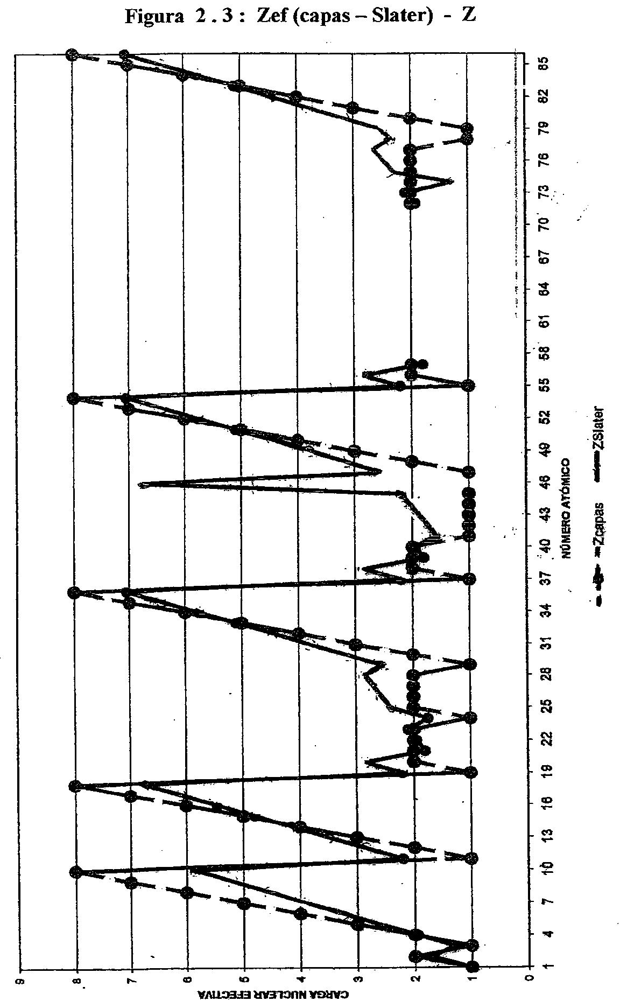

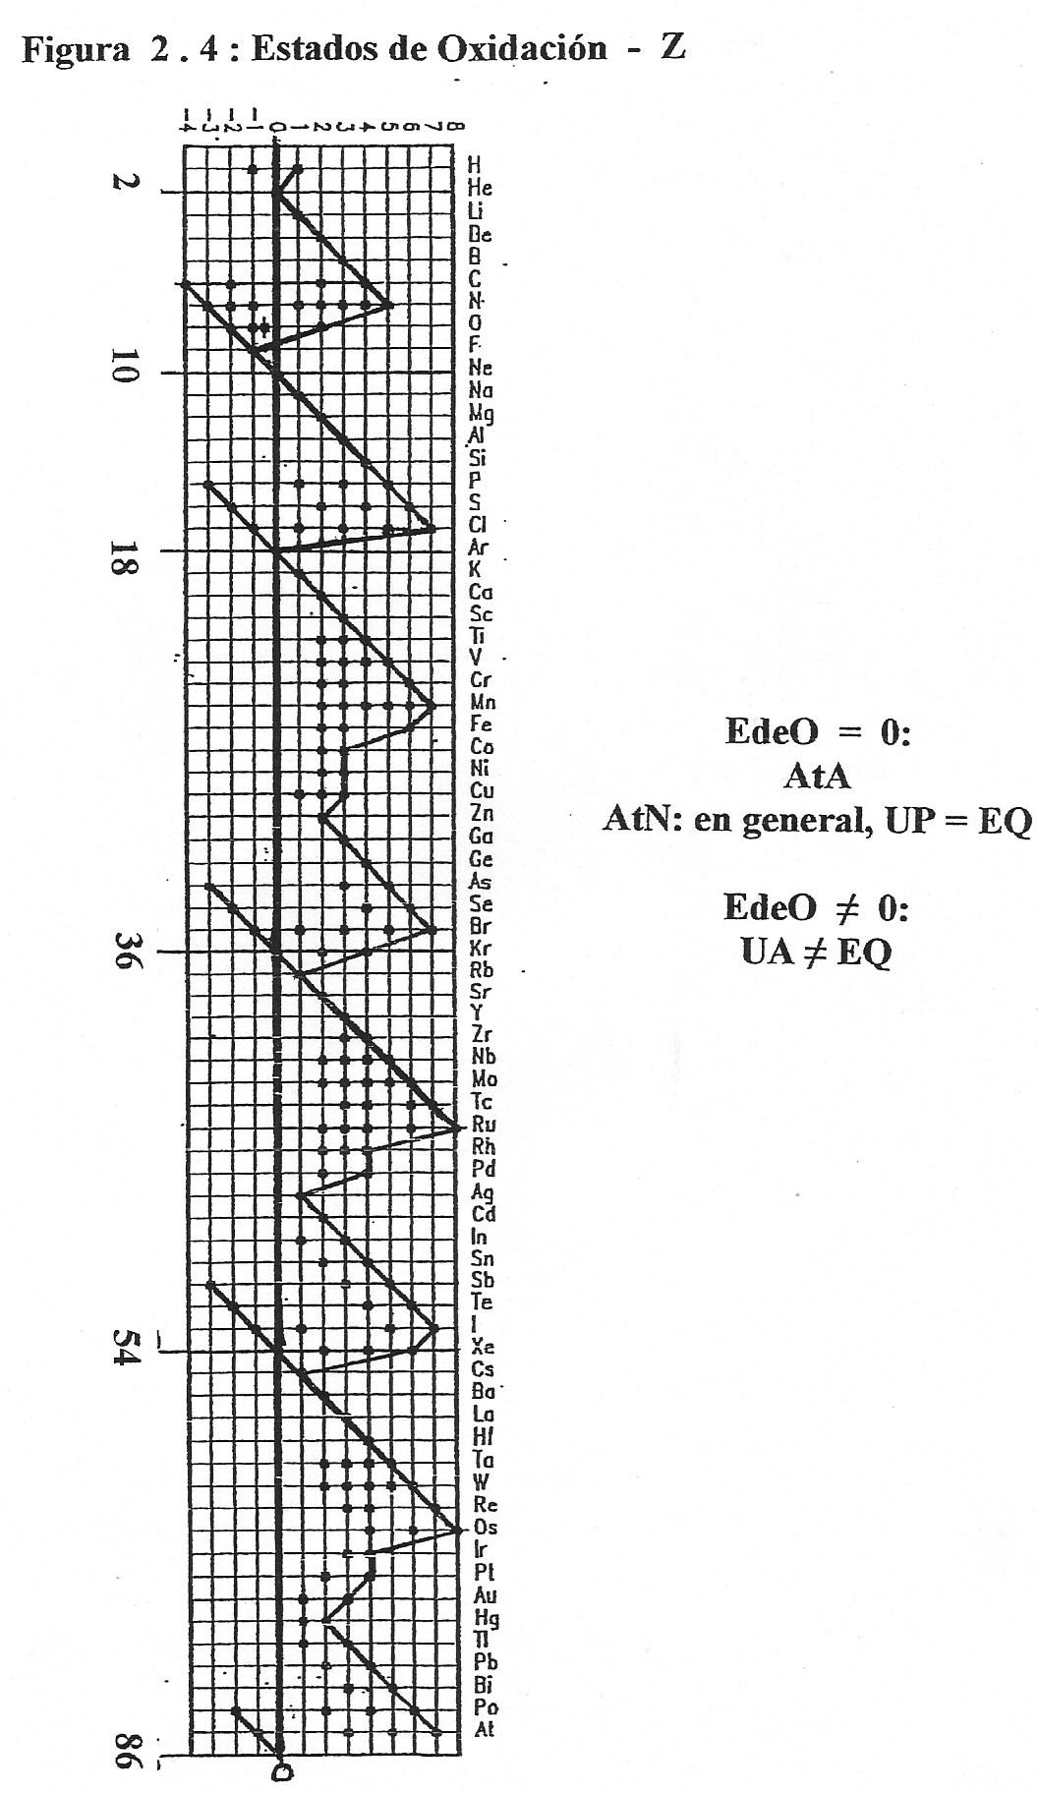

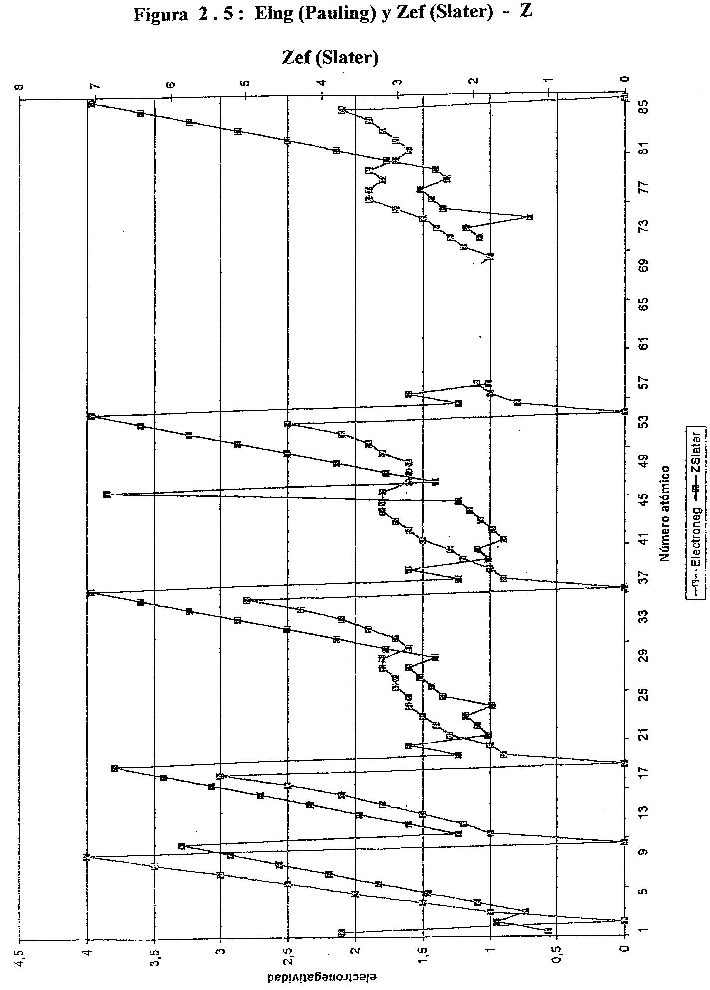
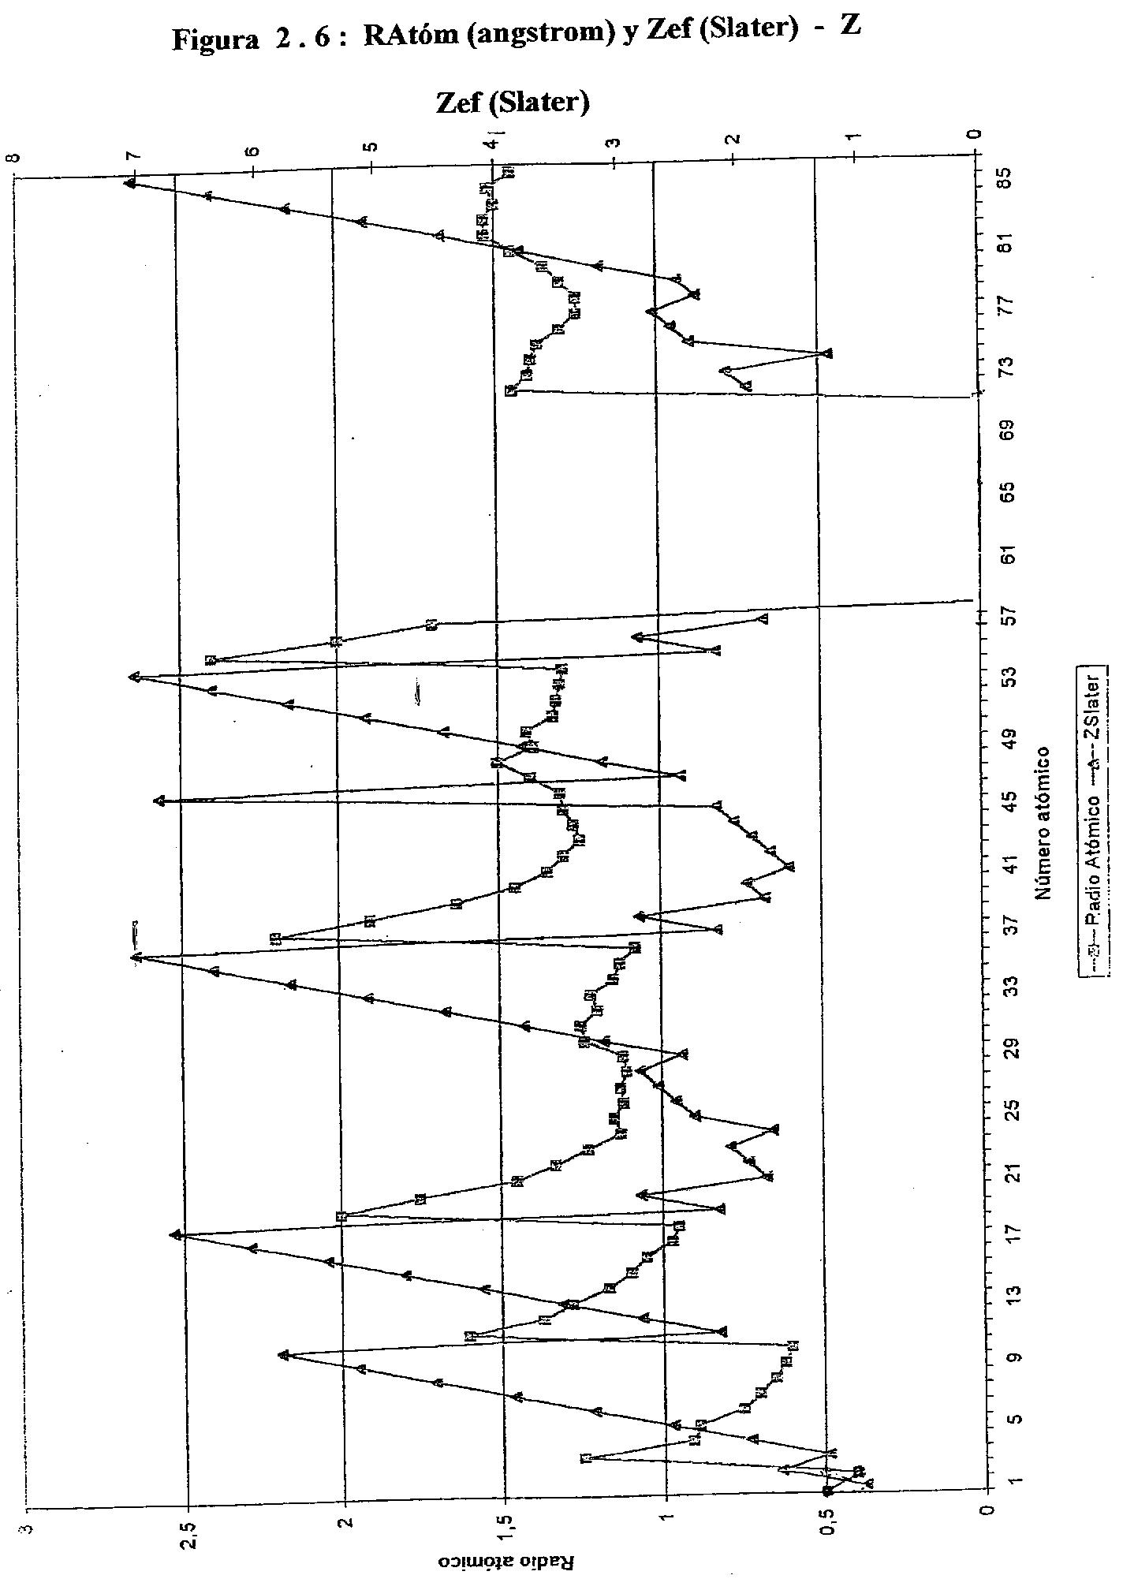
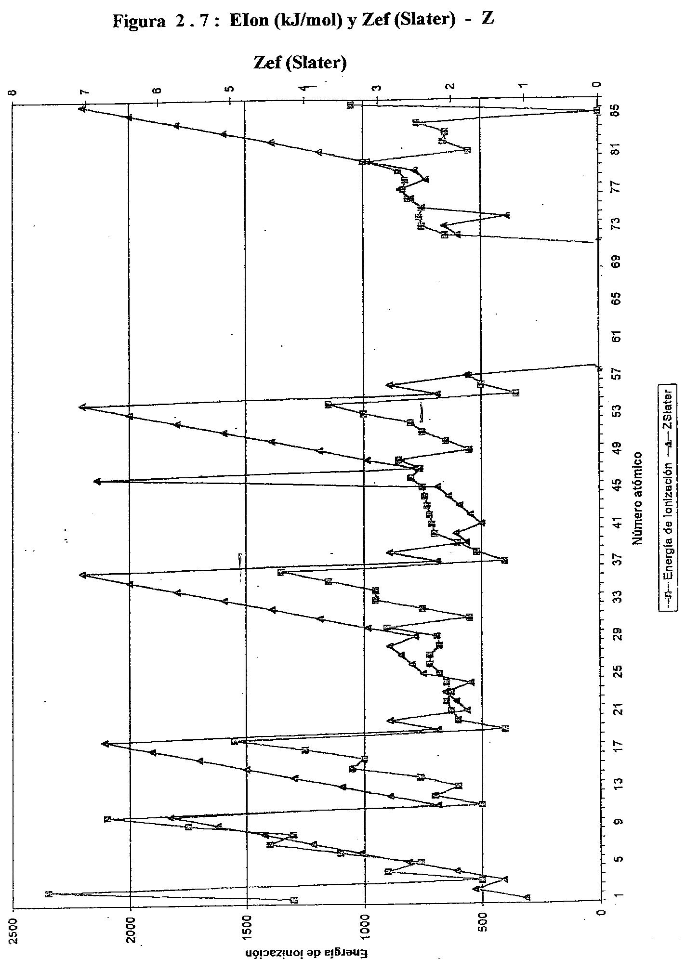
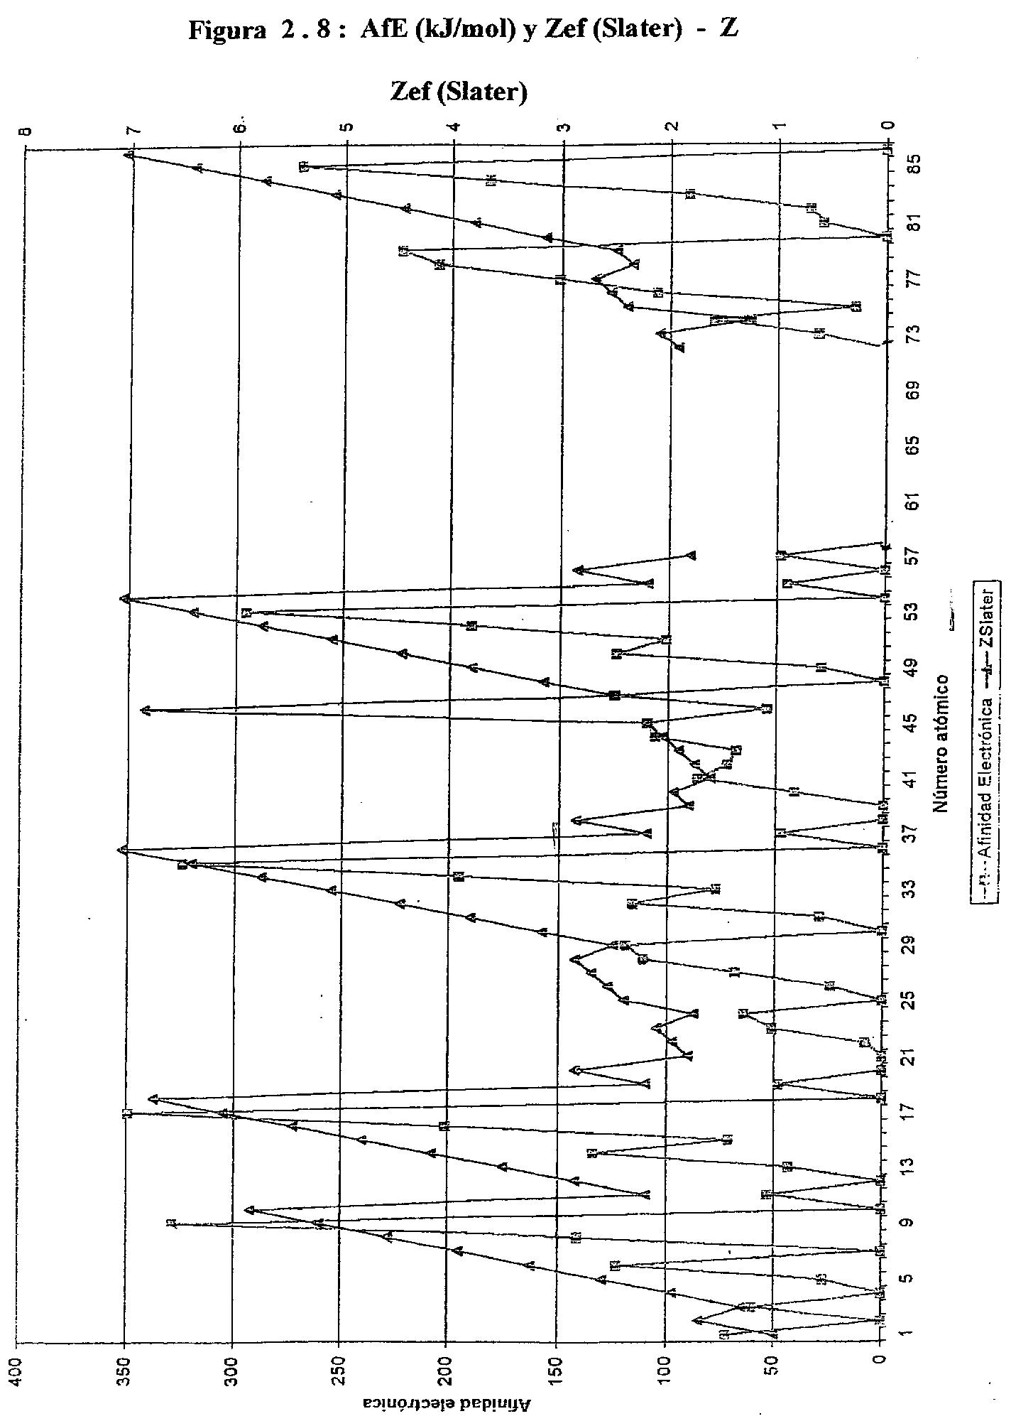
La Química Clásica (fenómenos químicos electrónicos) “es la Física de las Capas de Electrones Exteriores (CEE) o de la Envolvente Electrónica en Orbitales (EEO)”, en las propiedades químicas clásicas intervienen (y dependen de) las CEE o de la EEO.
Los elementos químicos en las sustancias compuestas están cómo átomos combinados (AtC) y tienen las Capas de Electrones Exteriores (CEE) o la Envolvente Electrónica en Orbitales (EEO) distintas que del átomo neutro (AtN), para representar las CEE o la EEO del átomo combinado (AtC) se aplica el modelo de los estados de oxidación (EdeO) (Ver 2.6.2).
El comportamiento químico periódico de los elementos químicos (EQ) debe ser analizado y justificado teniendo en cuenta las Capas de Electrones Exteriores (CEE) o la Envolvente Electrónica en Orbitales (EEO) del átomo de cada EQ como átomo neutro (AtN) = átomo aislado (AtA) y como átomo combinado (AtC) con los valores de estados de oxidación (EdeO: 2.6.2) de una única fuente de datos adoptada.
El modelo de Nekrasov propone justificar las semejanzas químicas entre 2 elementos químicos (un par de EQ) con las analogías electrónicas de los elementos químicos en capas, las propiedades químicas semejantes se deben a analogías en las Capas de Electrones Exteriores (CEE).
En el texto se aplica el modelo de Nekrasov pero se han cambiado los tipos de analogías electrónicas y se agrega a la aplicación de las CEE, la de la Envolvente Electrónica en Orbitales (EEO) para justificar las analogías electrónicas entre dos elementos químicos (EQ).
Se destaca que las analogías en Capas de Electrones Exteriores (CEE) o según la Envolvente Electrónica en Orbitales (EEO) son independientes, es conveniente primero justificar las analogías en capas de electrones que, en general, son más simples, pero en ambos casos las conclusiones son idénticas.
Para obtener los tipos de analogías electrónicas entre 2 elementos químicos (un par de EQ) se comparan las Capas de Electrones Exteriores (CEE) o la Envolvente Electrónica en Orbitales (EEO) de sus átomos neutros AtN = AtA (EdeO = 0) y las Capas de Electrones Exteriores CEE o la Envolvente Electrónica en Orbitales EEO de los átomos combinados AtC de ambos EQ con los estados de oxidación (EdeO) que coincidan, o sea los átomos combinados de un par de elementos químicos con iguales estados de oxidación.
Se llama valencia característica al estado de oxidación positivo de un elemento químico que coincide con el número del grupo A o B según nomenclatura clásica. Este estado de oxidación EdeO no existe siempre, en algunos elementos químicos EQ el estado de oxidación máximo positivo no coincide con el número de grupo, por ejemplo O, Fe (figura 2.4).
El modelo de analogías electrónicas es limitado y no riguroso, pero es una justificación de la clasificación de los elementos químicos EQ en grupos aplicando modelos y conceptos simples.
Hay distintos tipos o clases de analogías electrónicas según las coincidencias de las Capas de Electrones Exteriores (CEE) o de la Envolvente Electrónica en Orbitales (EEO).
Se indica el método para obtener el tipo de analogía entre dos elementos químicos EQ:
* se obtienen las Capas de Electrones Exteriores (CEE) o la Envolvente Electrónica en Orbitales (EEO) de cada elemento químico (EQ) como átomo aislado o átomo neutro (AtA = AtN) de tablas periódicas, suplemento de datos, figura 1.25, aufbau, etc. y los estados de oxidación (EdeO) de cada elemento químico (EQ) según una única fuente adoptada (por ejemplo, figura 2.4):
* según el modelo de Capas de Electrones Exteriores, se obtienen las CCE de cada átomo combinado sumando electrones EdeO negativo (-) o restando e- EdeO positivo (+) en la CEE del átomo neutro (AtN) o átomo aislado (AtA).
* según el modelo de Envolvente Electrónica en Orbitales, si el EdeO es (+), los electrones del átomo combinado no se restan del último subnivel de energía usado para agregar el último electrón según el aufbau, se restan primero en el subnivel de mayor número cuántico n: por ejemplo, Ti⁰ [Ar] 4s² 3d² → Ti²⁺ [Ar] 3d².
Si el EdeO es negativo (-), los electrones se agregan según el aufbau.
* se comparan las Capas de Electrones Exteriores (CEE) o la Envolvente Electrónica en Orbitales (EEO) de los 2 elementos químicos (EQ) como átomo neutro (AtN) y como átomo combinado (AtC) únicamente con los estados de oxidación EdeO que coinciden, los AtC de cada elemento químico EQ con igual estado de oxidación EdeO.
Dos elementos químicos EQ son análogos electrónicos de distinto tipo o clase cuando coinciden alguna de las Capas de Electrones Exteriores CEE o la Envolvente Electrónica en Orbitales EEO como átomos combinados (AtC) con iguales estados de oxidación EdeO, si coinciden únicamente como átomo neutro (AtN o AtA), no son análogos (NoA).
Los tipos o clases de analogías electrónicas entre 2 elementos químicos (EQ) son:
* análogos totales AnT: si las Capas de Electrones Exteriores (CEE) o la Envolvente Electrónica en Orbitales (EEO) de los átomos neutros AtN (AtA) EdeO = 0 y los átomos combinados (AtC) con igual estado de oxidación distintos de 0 (EdeO ≠ 0) coinciden y tienen la CEE o EEO del grupo 18 (átomos nobles): He, Ne, Ar, Kr, Xe, Rn: K2 para el 1er. período y los demás 8 e- exteriores; 1s² para el 1er. período y los demás s²p⁶, son análogos totales (AnT), por ejemplo: Li – K ; F – Cl ; Mg – Sr ; C – Ge ; N - As.
Los elementos químicos desde el ₁H hasta el ₇N tienen el estado de oxidación (EdeO) en que el átomo combinado (AtC) queda con la CEE o EEO del ₂He (K2, 1s²), el ₈O no tiene EdeO +6 y el AtC no queda como el He, pero es AnT con el S y Se. Lo mismo para el ₉F.
También dos EQ son análogos totales AnT si las Capas de Electrones Exteriores (CEE) o la Envolvente Electrónica en Orbitales (EEO) de los átomos combinados (AtC: EdeO ≠ 0) tienen la CEE con 18 electrones o la EEO con un subnivel lleno d¹⁰, f¹⁴, por ejemplo: Si – Pb ; S – Po ; Cl – I ; B – In ; Cr – Mo ; Zn – Hg.
Este criterio se justifica porque los átomos combinados con 18 electrones exteriores o los subniveles d y f completos son “inertes químicamente”, estos electrones no intervienen químicamente, los EQ no tienen un EdeO que incluyan a estas capas u orbitales.
* análogos totales menos como átomo neutro (AnTN): en algunos casos dos elementos químicos son análogos totales pero no tienen igual Capas de Electrones Exteriores (CEE) o Envolvente Electrónica en Orbitales (EEO) como AtN, son análogos TN, por ejemplo, Mo – W ; Ni – Pd ; Fe – Ru ; V – Nb.
* análogos únicamente con valencia característica (AnUV): si 2 elementos químicos tienen igual CEE o EEO de los átomos combinados (AtC) únicamente con la valencia característica, son análogos únicamente con valencia característica AnUV, por ejemplo: C – Zr ; N – V ; As – V ; S – Cr ; Si – Ti.
* no análogos (NoA): dos EQ que no pertenecen a ninguno de los tipos de analogías anteriores.
En varios casos dos EQ coinciden únicamente cómo átomos neutros (AtN = AtA), son no análogos NoA, por ejemplo: Fe – Cd ; Ti – Mn ; Ni - Mg ; Cr – Na ; Zr – Ba.
Según este modelo de analogías electrónicas:
* los EQ de cada grupo A (representativos) son todos análogos totales AnT entre si.
* los elementos químicos de cada grupo B (de transición) son AnT o análogos totales menos como átomo neutro AnTN entre si.
* los elementos químicos de cada grupo A y B según nomenclatura clásica con igual número (IV A y IV B, etc.) son entre si análogos únicamente con valencia característica: AnUV (o AnTN).
El significado químico de los distintos tipos de analogías electrónicas es limitado y no riguroso porque el comportamiento químico de los elementos químicos es muy complejo, pero se destaca que con este modelo simple se justifica la clasificación en grupos de los elementos químicos EQ semejantes propuesta por Mendeleiev.
Es sorprendente que un modelo tan simple pueda justificar básicamente la clasificación periódica de los elementos químicos, los comportamientos químicos son muy complejos [clasificación de las sustancias (Ver 3.1) y de fenómenos químicos clásicos (Ver 3.2)].
La figura 2.9 muestra la tabla periódica de Nekrasov obtenida según su modelo de analogías electrónicas en capas. Se menciona que los tipos de analogías electrónicas según el modelo de Nekrasov tienen diferencias con las del texto y que Nekrasov no aplica el modelo en orbitales.
La figura 2.10. muestra los elementos químicos clasificados según el agregado de los electrones en el Aufbau.

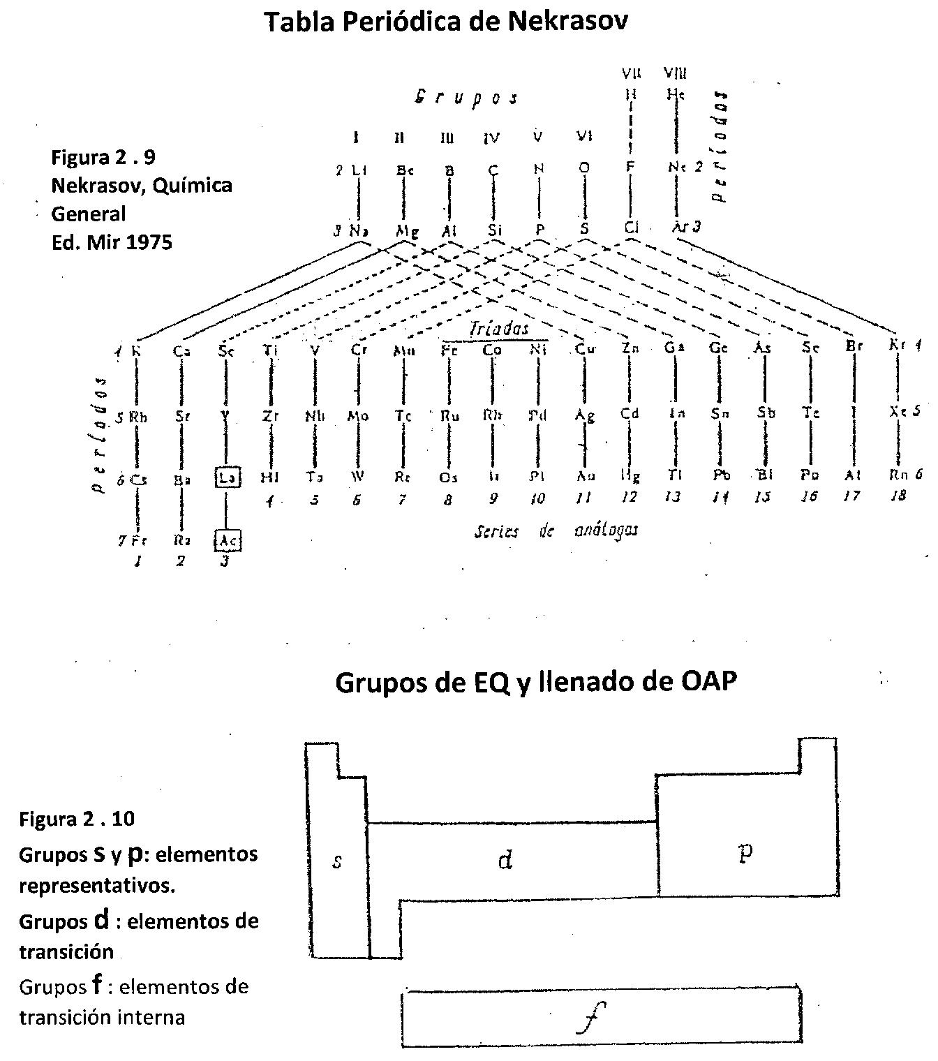

2 . 8 . Problemas de aplicación.
Los problemas teóricos (sin cálculos numéricos) aplican conceptos desarrollados.
Los problemas numéricos son muy importantes porque para resolverlos se aplican conceptos
y pueden verificar o causar su comprensión.
Los problemas numéricos propuestos se resuelven con el Suplemento de Datos que contiene
leyes fisicoquímicas y datos (equivalencias, constantes, etc.) necesarios.
2.1) Durante el fenómeno químico Kr+ + e- → Kr se emite calor Q = 4,0679 . 10⁻²² kcal
y energía E = 5409,10 . 10⁻²² J. Un sistema tiene 0,7300 moles de átomos de Kr. Calcular:
a) la energía total intercambiada por el sistema.
b) justificar si la E es ganada o perdida por el sistema.
c) la afinidad electrónica AfE del Kr.
2.2) Un sistema contiene 0,560 moles de átomos de Sb. Durante el fenómeno Sb⁻ → Sb + e- ,
la variación de energía es ∆E = - 1,6805 . 10⁻²² kJ. Calcular:
a) la energía de ionización EIon del Sb.
b) la energía intercambiada por el sistema.
c) justificar si la E es ganada o perdida por el sistema.
2.3) Durante el fenómeno Al → Al+ + e- se emite un fotón de longitud de onda
λ = 27206 angstrom. Calcular la EIon del Al.
2.4) a) justificar la relación cualitativa entre las configuraciones electrónicas y las variaciones
periódicas de la energía de ionización EIon y de los radios atómicos RAtom.
b) justificar porque la EIon del Be es mayor que la del Li y la del B.
c) justificar porque el O tiene menor EIon que el N.
2.5) La primera EIon del Na es 496 kJ/mol. Calcular la energía para ionizar 3,420 g de Na (g).
2.6) Aplicando el modelo de Bohr, calcular la EIon del H.
2.7) Un ión tiene carga eléctrica -3 , 40 neutrones y la siguiente constitución electrónica:
K 2 L 8 M 18 N 8. Justificar:
a) a que EQ pertenece el ión.
b) la representación simbólica de un núcleo del EQ.
c) la cantidad o número de partículas intraatómicas del núcleo del ión.
d) los tipos de analogías electrónicas en CEE y EEO del EQ a) con el N, Nb y Cr
e) las analogías electrónicas de todos los pares de EQ.
2.8) Un átomo aislado AtA tiene 34 electrones y 42 neutrones. Justificar:
a) a que EQ pertenece.
b) la representación simbólica del núcleo.
c) las analogías electrónicas en capas (CEE) y en orbitales (EEO) del EQ a) con el S y el Mo
(y todos los pares de EQ).
d) a que periodo, grupo y tipo pertenecen los 3 EQ.
2.9) Un ión tiene carga eléctrica 3+ y la siguiente configuración electrónica: [Ar] 3d²
a) justificar a que EQ pertenece el ión.
b) indicar la configuración electrónica detallada en OAP el ión.
c) justificar la representación simbólica de un núcleo del EQ.
d) justificar las analogías electrónicas en CEE y en EEO del EQ a) con el Nb y el As
(y todos los pares de EQ)
2.10) Un átomo aislado (AtA) tiene en su estado fundamental 4 electrones en los OAP 5d:
a) indicar su configuración electrónica detallada en OAP y justificar a que EQ pertenece.
b) indicar la configuración electrónica detallada del átomo con estado de oxidación +3.
c) justificar a que período, grupo y tipo pertenece el EQ.
d) justificar los tipos de analogías electrónicas en CEE y EEO del EQ a) con el Cr y S
(y todos los pares de EQ).
2.11) Para los iones Mo³⁺ y Cr²⁺ :
a) indicar las configuraciones electrónicas detalladas en OAP de los AtA de cada EQ.
b) indicar las configuraciones electrónicas detalladas de cada ión.
c) justificar a que período, grupo y tipo pertenece cada EQ.
d) justificar los tipos de analogías electrónicas en CEE y EEO entre los 2 EQ y el Se
(y todos los pares de EQ).
2.12) Un átomo aislado (AtA) tiene 34 electrones y 77 nucleones. Justificar:
a) a que EQ pertenece.
b) el número o cantidad de partículas intraatómicas en el AtA.
c) los tipos de analogías electrónicas en CEE y EEO del EQ a) con el O, Mo y Ti
(y todos los pares de EQ).
d) a que período, grupo y tipo pertenecen los 4 EQ
2.13) Un ión tiene carga eléctrica 2+ y la siguiente configuración electrónica: [Ar] 3d⁵
a) justificar a que EQ pertenece el ión.
b) indicar la configuración electrónica detallada en OAP el ión.
c) justificar la representación simbólica de un núcleo del EQ.
d) justificar las analogías electrónicas en CEE y en EEO del EQ a) con el W, Se y I
(y todos los pares de EQ)
2.14) Un átomo aislado AtA tiene 26 nucleones y la siguiente configuración electrónica:
1s² 2s² 2p⁶ 3s² 3p². Justificar:
a) el EQ al que pertenece el AtA.
b) la cantidad de partículas intraatómicas del AtA.
c) los tipos de analogías electrónicas en CCE y OAP del EQ a) con el Sn, Zr y Hf (y todos los pares de EQ)
2.15) Para los iones V³⁺ y Ta²⁺:
a) indicar las configuraciones electrónicas detalladas en OAP de los AtA de cada EQ.
b) indicar las configuraciones detalladas de cada ión.
c) justificar los tipos de analogías electrónicas en CEE y OAP entre los 2 EQ y el P (y todos los pares de EQ).
d) justificar a que período, grupo y tipo pertenecen los 3 EQ.
2.16) Un ión tiene carga eléctrica +2 y la siguiente configuración electrónica: [Kr] 4d¹⁰.
Justificar:
a) a que EQ pertenece el ión.
b) los tipos de analogías en CEE y OAP del EQ a) con el Fe y el Zn (y todos los pares de EQ).
c) a que período, grupo y tipo pertenecen los 3 EQ.
2.17) Indicar y justificar si es V o F:
a) los rayos catódicos son electrones que se dirigen del ánodo al cátodo en un tubo de descarga.
b) la experiencia de Millikan midió la carga eléctrica de un electrón.
c) la relación carga/masa de un electrón es menor que la del protón.
d) los iones positivos que se producen en un tubo de descarga de un gas a baja presión tienen igual relación carga/masa.
e) los espectros atómicos de rayas de átomos multielectrónicos obtenidos experimentalmente no se justifican con el modelo de Bohr.
f) Mendeleiev aplicó el modelo de estados de oxidación para confeccionar su tabla periódica.
g) las propiedades y comportamientos químicos de los EQ son independientes del núcleo.
h) las propiedades químicas y físicas semejantes de los EQ se justifican cualitativamente por las constituciones electrónicas exteriores análogas.

